ИЗВЕЩЕНИЕ О ДЕМОНТАЖЕ от 19.08.2021

самовольно установленных рекламных конструкций, а также
рекламных конструкций, установленных и (или) эксплуатируемых
без разрешений, срок действия которых не истек,
подлежащих демонтажу

Управление архитектуры, градостроительства и рекламы администрации Находкинского городского округа в соответствии с п. 3.7 административного регламента исполнения муниципальной функции «Выдача предписания о демонтаже рекламной конструкции, установленной и (или) эксплуатируемой без разрешения, срок действия которого не истек», утвержденного постановлением администрации Находкинского городского округа от 05.07.2021 № 727 извещает, что размещаемая следующая рекламная конструкция:
№ п/п | Адресные ориентиры места установки рекламной конструкции | Тип и вид рекламной конструкции | Фотоматериалы
1 | 2 | 3 | 4
1 | г.Находка, в районе ул. 25 Октября, д. 13 | Отдельно стоящая щитовая установка | 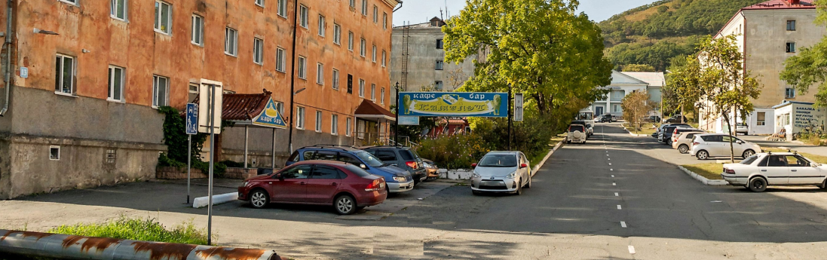
эксплуатируется в нарушение федерального законодательства РФ (Федеральный Закон от 13.03.2006г № 38-ФЗ «О рекламе»), не имеет разрешения на установку и эксплуатацию рекламных конструкций на территории Находкинского городского округа, срок действия которого не истек, также данное рекламное место отсутствует в Схеме размещения рекламных конструкций на земельных участках, расположенных на территории Находкинского городского округа, независимо от форм собственности, а также зданиях или ином недвижимом имуществе, находящемся в собственности Приморского края или муниципальной собственности, утвержденной постановлением администрации Находкинского городского округа от 03 февраля 2016 года № 96.
В соответствии с частью 10 статьи 19 Федерального закона от 13.03.2006г № 38-ФЗ «О рекламе» установка и эксплуатация рекламной конструкции без разрешения, срок действия которого не истек, не допускаются. В случае установки и (или) эксплуатации рекламной конструкции без разрешения, срок действия которого не истек, она подлежит демонтажу.
Владельцу указанной выше рекламной конструкции (собственнику рекламной конструкции либо иному лицу, обладающему вещным правом на рекламную конструкцию или правом владения и пользования рекламной конструкцией на основании договора с ее собственником) предлагается в течение месяца с даты размещения настоящего извещения осуществить добровольный демонтаж рекламной конструкции, установленной и/или эксплуатируемой без разрешения, срок действия которого не истек, а также удалить информацию, размещенную на такой рекламной конструкции, в течение трех дней с даты размещения настоящего извещения.
О произведенном демонтаже владельцу рекламной конструкции необходимо уведомить управление архитектуры, градостроительства и рекламы администрации Находкинского городского округа: г. Находка, ул. Школьная, д. 18, тел. 8(4236) 69-81-13, e-mail: reklama@nakhodka-city.ru.
Если в установленный настоящим извещением срок владелец рекламной конструкции не выполнит обязанность по добровольному демонтажу рекламной конструкции или владелец рекламной конструкции неизвестен, ее демонтаж, хранение или в необходимых случаях уничтожение будет осуществлен за счет средств местного бюджета. По требованию органа местного самоуправления городского округа владелец рекламной конструкции обязан будет возместить необходимые расходы, понесенные в связи с демонтажом, хранением или в необходимых случаях уничтожением рекламной конструкции.

